Домашнее задание от 08.04.2020
Срок выполнения до 15.04.
Ответы направлять: shangina.tm@gymnasium441.ru (можно в соц. сетях)
Задание 1.
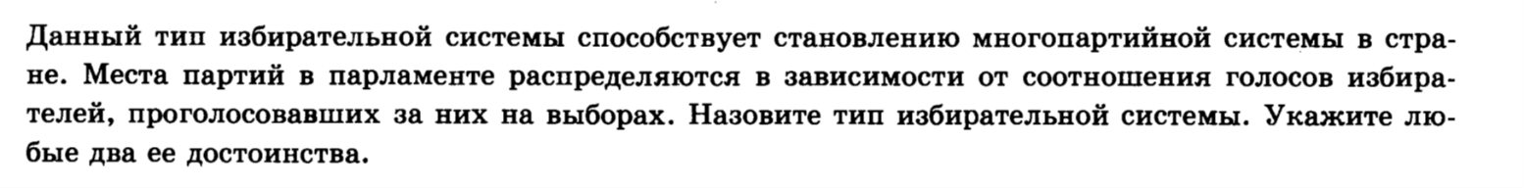
Задание 2.
В государстве Р. прошли выборы президенте по мажоритарной избирательной системе. За кандидата М. проголосовали 39, 56 % избирателей, за кандидата А. 21 % избирателей, за кандидата Н – 49, 4 % избирателей. А) Кто станет президентом, если в стране действует принцип относительного большинства? Б) Кто победит , если будет действовать принцип абсолютного большинства?
Задание 3.
На парламентских выборах в Великобритании в 1945 г. многие не сомневались в том, что успех обеспечен лидеру консервативной партии, премьер-министру У. Черчиллю — одному из главных организаторов победы над Германией во Второй мировой войне. Однако на выборах выиграла лейбористская партия. Её лидер К. Эттли выглядел рядом с Черчиллем незначительной фигурой, но в отличие от него предложил избирателям широкую и конкретную программу развития страны. Избирательным округом является территория, на которой развертывается избирательная кампания, проводится выдвижение кандидатов, действуют политические партии и органы по проведению выборов. Соединенное Королевство разделено на столько избирательных округов, сколько существует мандатов в нижнюю палату.
О какой сфере общественной жизни идёт речь в данном отрывке? Какой тип избирательной системы описан в этом отрывке? Используя обществоведческие знания, укажите любые три признака этого типа избирательной системы.
Задание 4.
4.1 Рассмотреть предложенные политические карикатуры. Выбрать одну, которая, на ваш взгляд, отражает самые актуальные проблемы, связанные с выборами.
4.2 Ответить на вопрос: «Какую роль могут играть образовательные учреждения в реализации политических прав в будущем, а именно право избирать и быть избранным по достижению 18-и лет, в решении проблем, на которых заостряет внимание политическая карикатура».

Карикатура 1. Карикатура 2.
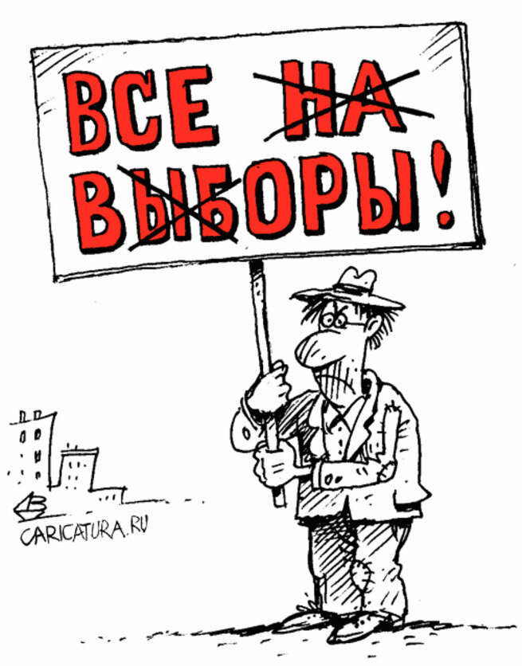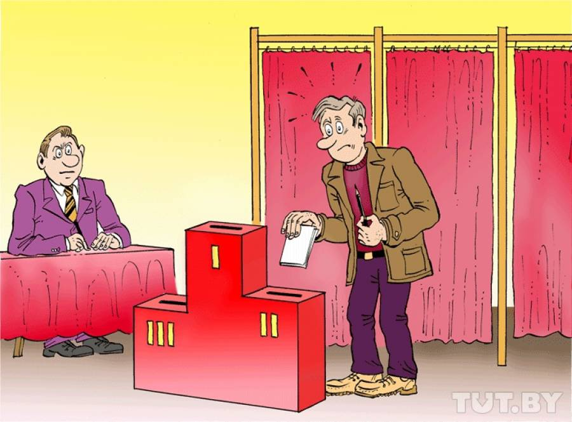

Карикатура 3. Карикатура 4.


